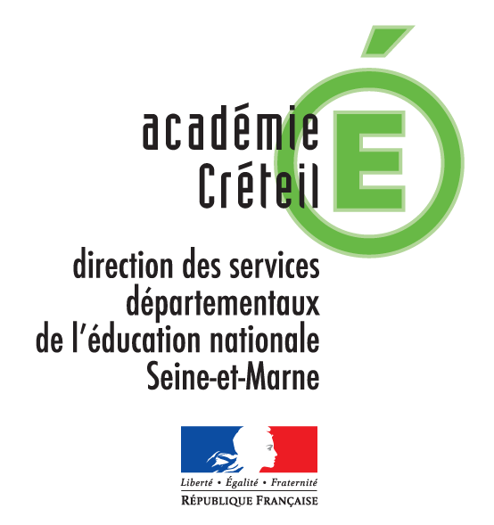
PROJET PEDAGOGIQUE EN EDUCATION ARTISTIQUE
ARTS PLASTIQUES |  | EDUCATION MUSICALE
 | x cocher la case x
Année scolaire 202_– 202_

Intitulé du projet :

Circonscription
Ecole | Commune
Directeur.trice | Téléphone
Classe(s) concernée(s) et NOM de l’enseignant | Effectif(s)

Liens avec le projet d’école
Objectifs spécifiques
Compétences visées |  | Critères d’évaluation
Pratiques envisagées
EDUCATION MUSICALE : vocales, écoute, travail autour de corps sonores, etc. |  | ARTS PLASTIQUES : peinture, dessin, modelage, photographie, cinéma, etc.
Croisements entre enseignements et prolongements
Echéancier détaillé (activités prévues)
Premier trimestre | Deuxième trimestre |  | Troisième trimestre
Valorisation ou restitution prévue
Si présence d’un.e intervenant.e
NOM, prénom :

- Nombre de séances par classe |  | - Durée de chaque séance
- Calendrier des interventions
- Complémentarité des rôles
Rôle de l’enseignant.e |  | Rôle de l’intervenant(e)

